

RUNNING DICTATION

Název školy: Základní škola a Mateřská škola Kokory
Číslo projektu: CZ.1.07/1.4.00/21.2149
Autor: Mgr. Michaela Pokorná
Datum: 20. 11. 2011
Název: VY_32_INOVACE_09_AJ_RUNNING DICTATION
Téma: Running dictation
Anotace: Pracovní list z anglického jazyka na procvičení slovesa to have got a vizuální paměti. Jsou použity obrázkové a textové materiály, žáci po nalezení a přečtení textových kartiček přiřazují ke správnému domu jméno chlapce či dívky. Pracovní list u žáků podporuje vizuální paměť a porozumění textu.
Věková skupina: 4. -5. ročník
Vzdělávací oblast: Jazyk a jazyková komunikace
Vzdělávací obor: Anglický jazyk
Přílohy: řešení, návod k práci, zdroj materiálů

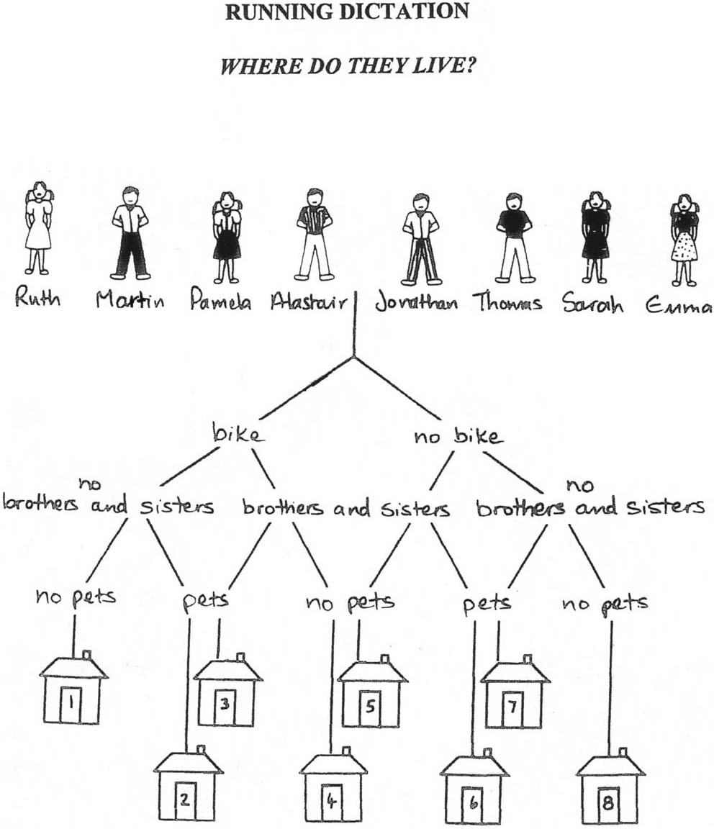

A.  Ruth has got a bike.  She has got one brother  and two sisters.  She has got a cat. | E.  Martin hasn’t got a bike.  He has no brothers  and no sisters.  He hasn’t got any pet.
B.  Alastair has got a bike.  He has no brothers or sisters.  He has got a dog called Bess. | F.  Pamela has got a bike.  She has no brothers or sisters.  She has no pets.
C.  Emma hasn’t got a bike.  She has a sister called Ros.  She has a cat called Fluffy. | G.  Jonathan has got a bike.  He has two brothers.  He has no pets…
D.  Thomas hasn’t got a bike.  He has no brothers or sisters.  He has got a goldfish. | H.  Sarah hasn’t got a bike.  She has five brothers.  They haven’t got any pets.

Řešení:

Ruth má kolo. Má bratra a dvě sestry. Má kočku.  Ruth has got a bike. She has got one brother and two sisters. She has got a cat. | Ruth  (3)
Alastair má kolo. Nemá ani bratra ani sestru. Má psa, který se jmenuje Bess.  Alastair has got a bike. He has no brothers or sisters. He has got a dog called Bess. | Alastair  (2)
Emma nemá kolo. Má sestru, která se jmenuje Ros. Má kočku, která se jmenuje Fluffy.  Emma hasn´t got a bike. She has got a sister called Ros. She has a cat called Fluffy. | Emma  (6)
Thomas nemá kolo. Nemá bratra ani sestru. Má zlatou rybku.  Thomas hasn´t got a bike. He has no brothers or sisters. He has got a goldfish. | Thomas  (7)
Martin nemá kolo. Nemá ani bratra ani sestru. Nemá domácího mazlíčka.  Martin hasn´t got a bike. He has no brothers and no sisters. He hasn´t got any pet. | Martin  (8)
Pamela má kolo. Nemá bratra ani sestru. Nemá domácího mazlíčka.  Pamela has got a bike. She has no brothers or sisters. She has no pets. | Pamela  (1)
Jonathan má kolo. Má dva bratry. Nemá domácího mazlíčka.  Jonathan has got a bike. He has two brothers. He has no pets. | Jonathan  (4)
Sarah nemá kolo. Má pět bratrů. Nemají žádné zvíře.  Satan hasn´t got a bike. She has five brothers. They haven´t got any pets. | Sarah  (5)

Návod k práci:

Žáci dostanou pracovní list running dictation. Učitel po třídě rozmístí kartičky (A až H). Žáci chodí po třídě, kartičky hledají a podle nich přiřazují na pracovním listě jména dětí do správného domečku. Pracovní list mohou nosit s sebou (snadnější varianta) či ho nechávají ležet na lavici (těžší varianta).

Zdroj: DVPP Sylvie Doláková - Angličtina pro školáky

